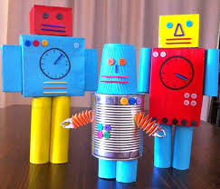

¡Bienvenidos niños y niñas! Espero que se estén cuidando mucho en su casa con su familia, pero que gracias a la imaginación podemos salir de la casa donde estemos pasando la cuarentena. Por ello te invito a que vivas y disfrutes la siguiente clase de artes visuales. Sin nada más que decir, nos estaremos hablando, se despide.

Profesor Manuel López Roche.
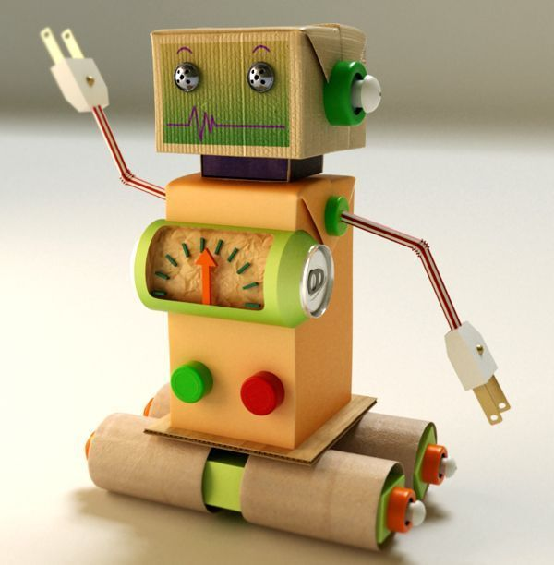

PLANIFICACIÓN CLASE DIARIA

ASIGNATURA: Artes Visuales. CURSO: P.K. y K. A-B. PROFESOR: Manuel López Roche
Semana del 22/06/2020. CLASE Nº: 12. Fecha: Miércoles 24 de junio. Unidad Medio Ambiente TIEMPO: 45 minutos.
OBJETIVOS DE APRENDIZAJES |  | HABILIDADES/DESTREZAS
O.A: Representar a través del dibujo, sus ideas, intereses y experiencias, incorporando detalles a las figuras humanas y a objetos de su entorno, ubicándolos en parámetros básicos de organización espacial (arriba/abajo, dentro/fuera). |  | Conocer, comparar, crear.
OBJETIVO DE LA CLASE |  | ACTITUDES
Conocer que es el reciclaje, por medio de la escultura. |  | Ampliar sus posibilidades de percibir, disfrutar y representar tanto su mundo interno como la relación con el entorno cultural.
M | DESCRIPCIÓN DE LA CLASE  ACTIVIDADES/ ESTRATEGIAS METODOLOGICAS |  | INDICADOR | RECURSOS | EVALUACIÓN
INICIO | Los/as estudiantes por medio de estímulos audiovisuales interactivos conocerán el inicio, acompañados de relatos del profesor/a.  Los/as estudiantes socializan objetivos y ruta de aprendizaje.  - Comparar dos imágenes de robots creados con distintos materiales.  - Crear bailes y sonidos distintos, según las imágenes que se muestran. |  | Conocen las distintas formas que se encuentran en un robot.  Comparar los pasos a seguir que indica el profesor con los trabajos de cada estudiante.  Crear con materiales de reciclaje un “robot” o figura humana. | Computador, PPT “Mi robot de reciclaje”. Seis cilindros de papel higiénico (pueden ser cambiado por cajas de cartón), papeles de colores (papel lustre, papel de regalo, papel de revista, etiquetas de productos), tijeras y pegamento en barra. | Formativa.
DESARROLLO | - Conocer los elementos que tienen en el hogar de cada estudiante que pueden usar para crear “un robot de reciclaje”.  - Crear un robot con objetos de reciclaje.
CIERRE | Enviar la foto con nombre completo y curso, al correo: profeartesmlr@gmail.com

